TBB系统文件传输方案

厦门拓宝科技有限公司

版权所有 不得复制

版本历史
日期 | 版本 | 修订内容 | 编撰 | 审核
2022-07-20 | 1.00 | 初版 | 林海
2022-08-09 | 1.01 | 1.“文件传输”的数据说明中，增加起始地址，结束地址和文件的MD5校验（下发给组件用）。  2.增加波特率设置失败，按默认波特率烧录的说明。 | 林海
2023-04-11 | 1.02 | 1.更改4.1和5.1的固件校验码的说明。 | 林海
2023-04-13 | 1.03 | 1.更改4.1和4.2的文件类型定义，MD5的长度，文件版本的长度。  2.更改文件版本的定义说明：增加外部版本定义。  3.文件属性1增加覆盖已有固件的说明。  4.附录3的异常码增加固件已存在的说明。  5. | 林海
2023-05-25 | 1.04 | 1.更新4.1和5.1  “数据的CRC16校验码”， “数据起始地址”， “数据结束地址”， “文件断点索引字节n（4字节）”的说明。  2. | 林海
2023-11-21 | 1.05 | 增加文件类型CFG_PACX格式 | 王伟
2023-12-11 | 1.06 | 1.增加文件类型DSP2.0 PACX格式。  2.增加文件属性4的定义。 | 林海
2024-07-08 | 1.07 | 1.增加文件类型DSP1.0 PACX格式。 | 林海
2024-07-18 | 1.08 | 1.增加更新异常码。 | 王伟
2024-08-27 | 1.09 | 1.增加文件读取相关指令（485指令:0x0040~0x0042/0x8040~0x8042，CAN指令：0x40~0x42/0xC0~0xC2）和流程。 | 林海

概述
目的
目前带有监控中心的系统，可以将系统内部所有设备的固件/配置等文件，通过统一的方式下发到监控中心，并由监控中心负责传递到具体的设备。

使用说明

使用场景






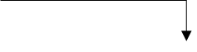








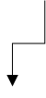






图2.1使用场景

上位机设计

类型选择
可以通过RS485/CAN等通讯方式将文件下发给监控中心。刚打开软件时，先选择通讯方式（RS485/CAN），和文件类型（固件更新/文件更新）。
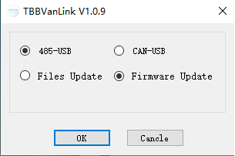
图3.1-1 通讯方式及文件类型选择

固件更新
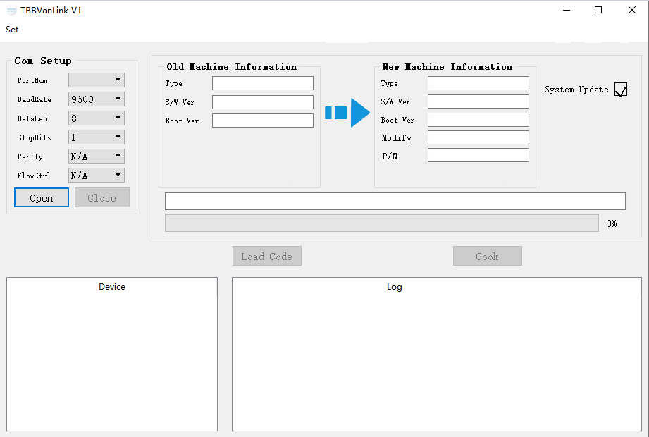
图3.1.1-1 TBBVanLink V1.0.9
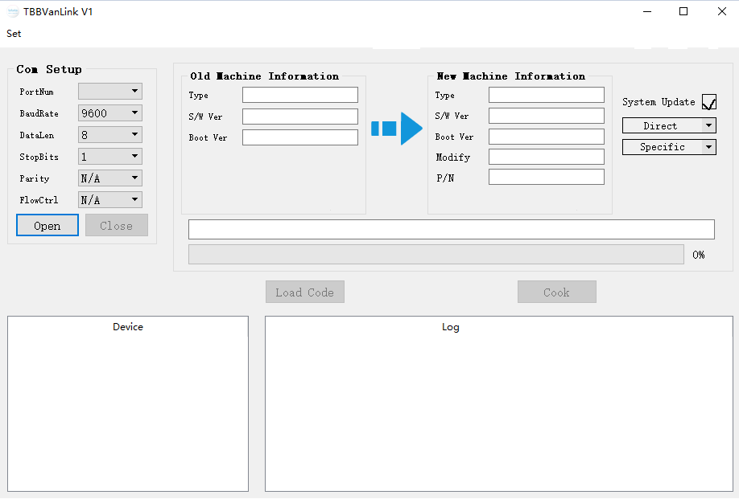
图3.1.1-2 直接更新和批量更新选项
客户不选择系统更新（System update），则按照之前的旧的方案执行。
客户打钩了系统更新后，才出现直接更新和单台更新的两个下拉选择框。直接更新的下拉框，可以选择直接更新（默认Direct）/存储更新（Storage）；单台更新的下拉框，可以选择单台更新（默认Specific）/批量更新（All，更新监控中心下属所有相同型号的设备）。

文件更新
界面与固件更新相似，界面中Type，Boot Ver不显示，S/W Ver更改成File Ver即可。

485更新

485更新指令
发送帧指令格式：参考TBUS协议格式
地址(1byte) | 功能代码(1byte) | 功能地址(2bytes) | 数据长度(2bytes) | 数据 | CRC校验(2bytes)
通讯地址 | 0xFF | 功能地址 | 数据N长度 | 数据(N) | CRC16
接收帧指令格式：参考TBUS协议格式
地址(1byte) | 功能代码(1byte) | 功能地址(2bytes) | 数据长度(2bytes) | 数据 | CRC校验(2bytes)
通讯地址 | 0xFF | 发送帧功能地址+0x8000 | 数据N长度 | 数据(N) | CRC16
发送和接收更新指令：
功能地址 | 内容 | 数据长度 | 数据说明
0x0003 | 获取设备树 | 2 | 0x0001：获取设备树数据
0x8003 | 获取设备树回复 | 具体设备树长度 | 设备树数据
0x0020 | 文件传输 | 65+目标设备标识
  属性说明 | 字节长度（byte） | 备注
  文件类型 | 1 | 1：PAC  2：PACX  3：其他公司固件  4：cfg_pacx  5：DSP2.0 PACX  6：DSP1.0 PACX
  文件版本 | 16 | 见文件版本
  加密KEY | 12 | 用于文件的解密
  数据的CRC16校验码 | 2 | 取实际下发的数据校验。低位在前，高位在后
  烧录文件的MD5校验码 | 16 | 取实际下发的数据校验。固件的MD5校验码（单纯固件的校验）
  数据起始地址 | 4 | PAC文件时都发0
  数据结束地址 | 4 | PAC文件时都发0
  文件属性1 | 1 | 见文件属性1
  文件属性2 | 1 | 见文件属性2
  文件属性3 | 1 | 见文件属性3
  文件属性4 | 4 | 见文件属性4
  目标设备路径级数 | 1 | 下级设备个数，具体说明见附录7
  目标设备标识 | 3*路径级数 | 设备树获取
0x8020 | 文件传输回复 | 8 | 当前文件断点索引字节n（4字节）+ 单包最大传输字节（2字节）+ 错误代码（2字节）  （0：无错误；非0：错误代码）  文件断点索引字节n（4字节）：  PAC：包序号。  PACX：已接收字节数。
0x0005 | 数据包发送 | 请求字节数+4
  字段 | 字节数 | 说明
  起始字节 | 4 | 0~总数
  数据包 | 请求字节数 | 数据
0x8005 | 数据包发送回复 | 6 | 起始字节（4字节）+ 错误代码（2字节）  （0：无错误；非0：错误代码）
0x0006 | 更新完成 | 2 | 0xABAB：更新完成
0x8006 | 更新完成回复 | 2 | 错误代码（0：无错误；非0：错误代码）
0x0007 | 获取通讯地址 | 2 | 0x0001：获取通讯地址
0x8007 | 获取通讯地址回复 | 2 | 内容为通讯地址
0x0008 | 修改波特率 | 2 | 0x0000：1200  0x0001：2400  0x0002：4800  0x0003：9600  0x0004：19200  0x0005：38400  0x0006：115200  如果组件回复不支持波特率修改，则按默认波特率进行烧录。
0x8008 | 修改波特率回复 | 2 | 错误代码（0：无错误；非0：错误代码）
0x0040 | 读取文件 | 2
  属性说明 | 字节长度（byte） | 备注
  文件类型 | 1 | 1：存储本机固件  2：存储本机配置文件  3：存储组件固件  4：  5：  6：
  预留 | 8
0x8040 | 读取文件回复 | 66
  属性说明 | 字节长度（byte） | 备注
  文件类型 | 1 | 1：PAC  2：PACX  3：其他公司固件  4：cfg_pacx  5：DSP2.0 PACX  6：DSP1.0 PACX
  文件版本 | 16 | 见文件版本
  加密KEY | 12 | 用于文件的解密
  数据的CRC16校验码 | 2 | 取实际下发的数据校验。低位在前，高位在后
  烧录文件的MD5校验码 | 16 | 取实际下发的数据校验。固件的MD5校验码（单纯固件的校验）
  数据起始地址 | 4 | PAC文件时都发0
  数据结束地址 | 4 | PAC文件时都发0
  文件属性1 | 1 | 见文件属性1
  文件属性2 | 1 | 见文件属性2
  文件属性3 | 1 | 见文件属性3
  文件属性4 | 4 | 见文件属性4
  文件总字节数 | 4
0x0041 | 读取文件数据包发送 | 2
0x8041 | 读取文件数据包发送回复 | 2 | 错误代码（0：无错误；非0：错误代码）
0x0042 | 读取文件数据包发送结束 | 2 | 0xABAB：文件发送完成
0x8042 | 读取文件数据包发送结束回复 | 2 | 错误代码（0：无错误；非0：错误代码）

485传输流程
第1步：发送获取通讯地址指令,允许回复数据。(上位机更新时需要该步骤，DataStick/4G模块/显示屏等设备，已知晓下级设备的地址，可以不执行该步骤)
例：
更新控制器-> F7 FF 00 07 00 02 00 01 D4 66
MCU-> 60 FF 80 07 00 02 00 60 42 C4

第2步：查询指令，获取设备树数据。
例：获取监控中心设备树数据
更新控制器-> FE FF 00 03 00 02 00 01 E5 CC
MCU-> 根据设备树数据回复
例：获取通讯地址设备的设备树数据
更新控制器-> 60 FF 00 03 00 02 00 01 6D 2C
MCU-> 根据设备树数据回复

第3步：更新开始
数据：参照“文件传输”指令。
例：Koala4000 00.01.0001 b01.02(一级路径设备)
更新控制器-> 60 FF 00 20 00 43 01 01 00 1B 00 08 06 1A 80 01 00 01 01 02 00 00 00 40 00 00 02 C9 FF 00 01 02 03 04 05 06 07 08 09 0A 0B 00 01 02 03 04 05 06 07 08 09 0A 0B 0C 0D 0E 0F 10 11 12 13 14 15 16 17 18 19 1A 1B 1C 1D 1E 1F A5 46
MCU-> 60 FF 80 20 00 08 00 00 00 00 01 00 00 00 50 1D

第4步：修改波特率(如果组件回复不支持波特率修改，则按默认波特率进行烧录。)
设置传输波特率为9600：
更新控制器-> 60 FF 00 08 00 02 00 03 49 2C
MCU-> 60 FF 80 08 00 02 00 00 16 ED

第5步：数据包发送开始。
数据：起始字节 + 数据(长度小于等于单片机请求的长度)

第6步：当前固件更新完成。
例：
更新控制器->60 FF 00 06 00 02 AB AB 5E 63
MCU-> 60 FF 80 06 00 02 00 00 7F 2C
MCU回复完毕，复位，波特率回复默认值。

485读取文件流程
    - 上位机发送0x0040指令，要读取哪个文件。
    - 单片机回复0x8040指令，上报该文件的信息。
    - 单片机主动发送0x0041指令，数据长度以拼帧长度计算。
    - 上位机收到0x0041指令后，回复0x8041指令。如果上位机未回复，单片机每3s重复一次4.3.3，持续超过3次，结束文件传输。
    - 单片机数据地址增加。
    - 重复4.3.3~4.3.6。
    - 数据全部发送完成后，单片机主动发送0x0042指令，告知上位机文件已经发送结束。
    - 上位机接收到0x0042指令，开始校验文件，与0x8040中的校验码对比，如果校验码一致，回复0x8042指令，数据为0；如果校验码不一致，则报错。

CAN更新

CAN更新指令
扩展帧的更新通讯CAN报文ID由通讯地址组成，上位机报文ID：0x18A0XXF7，设备报文ID：0x18A0F7XX；
发送帧指令格式：
首帧 | 功能地址  (1byte) | 数据长度  (2bytes) | 数据 | CRC校验(2bytes)
 | 功能地址 | 数据长度 | 数据(N) | 数据CRC16（低位在前，高位在后）  (若有次帧，显示最后次帧2byte)
次帧 | 功能地址  (1byte) | 序号  (2bytes) | 数据 | CRC校验(2bytes)
(数据+CRC)>5 | 功能地址+0x10 | 0~N | 数据(N) | 数据CRC16（低位在前，高位在后）
接收帧指令格式：
首帧 | 功能地址  (1byte) | 数据长度  (2bytes) | 数据 | CRC校验(2bytes)
 | 发送帧功能地址+0x80 | 数据长度 | 数据(N) | 数据CRC16（低位在前，高位在后）  (若有次帧，显示最后次帧2byte)
次帧 | 功能地址  (1byte) | 序号  (2bytes) | 数据 | CRC校验(2bytes)
(数据+CRC)>5 | 发送帧功能地址+0x90 | 0~N | 数据(N) | 数据CRC16（低位在前，高位在后）
发送和接收更新指令：
功能地址 | 内容 | 字节长度 | 说明
0x03 | 获取设备树 | 2 | 0x0001：获取设备树数据
0x83 | 获取设备树回复 | 具体设备树长度 | 设备树数据
0x20 | 文件传输 | 65+目标设备标识
  属性说明 | 字节长度（byte） | 备注
  文件类型 | 1 | 1：PAC  2：PACX  3：其他公司固件  4：cfg_pacx  5：DSP2.0 PACX  6：DSP1.0 PACX
  文件版本 | 16 | 见文件版本
  加密KEY | 12 | 用于文件的解密
  数据的CRC16校验码 | 2 | 取实际下发的数据校验。低位在前，高位在后
  烧录文件的MD5校验码 | 16 | 取实际下发的数据校验。固件的MD5校验码（单纯固件的校验）
  数据起始地址 | 4 | PAC文件时都发0
  数据结束地址 | 4 | PAC文件时都发0
  文件属性1 | 1 | 见文件属性1
  文件属性2 | 1 | 见文件属性2
  文件属性3 | 1 | 见文件属性3
  文件属性4 | 4 | 见文件属性4
  目标设备路径级数 | 1 | 下级设备个数，具体说明见附录7
  目标设备标识 | 3*路径级数 | 设备树获取
0xA0 | 文件传输回复 | 8 | 当前文件断点索引字节n（4字节）+ 单包最大传输字节（2字节）+ 错误代码（2字节）  （0：无错误；非0：错误代码）  文件断点索引字节n（4字节）：  PAC：包序号。  PACX：已接收字节数。
0x05 | 数据包发送 | 请求字节数+4
  字段 | 字节数 | 说明
  起始字节 | 4 | 0~总数
  数据包 | 请求字节数 | 数据
0x85 | 数据包发送回复 | 6 | 起始字节（4字节）+ 错误代码（2字节）  （0：无错误；非0：错误代码）
0x06 | 更新完成 | 2 | 0xABAB：更新完成
0x86 | 更新完成回复 | 2 | 错误代码（0：无错误；非0：错误代码）
0x07 | 获取通讯地址 | 2 | 0x0001：获取通讯地址
0x87 | 获取通讯地址回复 | 2 | 内容为通讯地址
0x08 | 修改更新波特率 | 2 | 0x0000：500kbps  0x0001：250kbps  0x0002：125kbps  0x0003：100kbps  0x0004：50kbps  如果组件回复不支持波特率修改，则按默认波特率进行烧录。
0x88 | 修改更新波特率回复 | 2 | 错误代码（0：无错误；非0：错误代码）
0x40 | 读取文件 | 2
  属性说明 | 字节长度（byte） | 备注
  文件类型 | 1 | 1：存储本机固件  2：存储本机配置文件  3：存储组件固件  4：  5：  6：
  预留 | 8
0xC0 | 读取文件回复 | 66
  属性说明 | 字节长度（byte） | 备注
  文件类型 | 1 | 1：PAC  2：PACX  3：其他公司固件  4：cfg_pacx  5：DSP2.0 PACX  6：DSP1.0 PACX
  文件版本 | 16 | 见文件版本
  加密KEY | 12 | 用于文件的解密
  数据的CRC16校验码 | 2 | 取实际下发的数据校验。低位在前，高位在后
  烧录文件的MD5校验码 | 16 | 取实际下发的数据校验。固件的MD5校验码（单纯固件的校验）
  数据起始地址 | 4 | PAC文件时都发0
  数据结束地址 | 4 | PAC文件时都发0
  文件属性1 | 1 | 见文件属性1
  文件属性2 | 1 | 见文件属性2
  文件属性3 | 1 | 见文件属性3
  文件属性4 | 4 | 见文件属性4
  文件总字节数 | 4
0x41 | 读取文件数据包发送
0xC1 | 读取文件数据包发送回复 | 2 | 错误代码（0：无错误；非0：错误代码）
0x42 | 读取文件数据包发送结束 | 2 | 0xABAB：文件发送完成
0xC2 | 读取文件数据包发送结束回复 | 2 | 错误代码（0：无错误；非0：错误代码）

CAN传输流程
例：更新控制发送CAN ID ->0x18A0F7F7(广播帧)与0x18A0XXF7(例Vision 0x18A0FEF7)
设备MCU发送CAN ID ->0x18A0F7XX(例Vision0x18A0F7FE)
第1步：获取设备通讯地址。
发送广播帧0x18A0F7F7，设备收到广播帧，回复CAN ID: 0x18A0F7XX（XX是设备通讯地址）数据，更新控制器收到设备帧数据，回复CAN ID ：0x18A0XXF7（XX是设备通讯地址）数据，该设备收到数据后，不再响应获取设备通讯地址广播帧；广播帧0x18A0F7F7继续查询设备；
例：
更新控制器-> 0x18A0F7F7：07 00 02 00 01 C0 70
设备1->0x18A0F710：87 00 02 00 10 00 7C
设备2->0x18A0F7C2：87 00 02 00 C2 80 21
设备3->0x18A0F7FE：87 00 02 00 FE 40 30
更新控制器->0x18A010F7：07 00 02 00 01 C0 70
更新控制器-> 0x18A0C2F7：07 00 02 00 01 C0 70
更新控制器-> 0x18A0FEF7：07 00 02 00 01 C0 70
更新控制器-> 0x18A0F7F7：07 00 02 00 01 C0 70
间隔200ms发送5帧无设备回应，获取设备通讯地址结束；

第2步：获取设备树数据，发送CAN ID:0x18A0XXF7（XX是设备通讯地址）。
例：
更新控制器-> 0x18A010F7：03 00 02 00 01 C0 70
设备1->0x18A0F710：根据设备树数据回复
更新控制器-> 0x18A0C2F7：03 00 02 00 01 C0 70
设备2->0x18A0F7C2：根据设备树数据回复
更新控制器-> 0x18A0FEF7：03 00 02 00 01 C0 70
设备3->0x18A0F7FE：根据设备树数据回复

第3步：更新控制器获取更新设备通讯地址以及设备路径
参考附录7 根据设备树获取更新路径与通讯方法

第4步：更新开始
数据：参照“文件传输”指令。。
例：设备3 Koala4000 00.01.0001 b01.02 (一级路径设备)
更新控制器->0x18A0FEF7：04 00 43 01 01 00 1B 00
更新控制器->0x18A0FEF7：14 00 00 08 06 1A 80 01
更新控制器->0x18A0FEF7：14 00 01 00 01 01 02 00
更新控制器->0x18A0FEF7：14 00 02 00 00 40 00 00
更新控制器->0x18A0FEF7：14 00 03 02 C9 FF 00 01
更新控制器->0x18A0FEF7：14 00 04 02 03 04 05 06
更新控制器->0x18A0FEF7：14 00 05 07 08 09 0A 0B
更新控制器->0x18A0FEF7：14 00 06 00 01 02 03 04
更新控制器->0x18A0FEF7：14 00 07 05 06 07 08 09
更新控制器->0x18A0FEF7：14 00 08 0A 0B 0C 0D 0E
更新控制器->0x18A0FEF7：14 00 09 0F 10 11 12 13
更新控制器->0x18A0FEF7：14 00 0A 14 15 16 17 18
更新控制器->0x18A0FEF7：14 00 0B 19 1A 1B 1C 1D
更新控制器->0x18A0FEF7：14 00 0C 1E 1F 55 B6
MCU-> 0x18A0F7FE：84 00 08 00 00 00 00 01
MCU-> 0x18A0F7FE：84 00 00 00 00 00 41 F7

第5步：修改CAN波特率(如果组件回复不支持波特率修改，则按默认波特率进行烧录。)
设置传输波特率为250kbps：
例：设备3
更新控制器->0x18A0FEF7：08 00 02 00 01 C0 70
MCU-> 0x18A0F7FE：88 00 02 00 00 01 B0

第6步：数据包发送开始。
数据：起始字节 + 数据(长度小于等于单片机请求的长度)

第7步：当前固件更新完成。
例：设备3
更新控制器->0x18A0FEF7：06 00 02 AB AB 3F 3F
MCU-> 0x18A0F7FE：86 00 02 00 00 01 B0
MCU回复完毕，复位，波特率回复默认值。

CAN读取文件流程
    - 上位机发送0x40指令，要读取哪个文件。
    - 单片机回复0xC0指令，上报该文件的信息。
    - 单片机主动发送0x41指令，数据长度以拼帧长度计算。
    - 上位机收到0x41指令后，回复0xC1指令。如果上位机未回复，单片机每3s重复一次5.3.3，持续超过3次，结束文件传输。
    - 单片机数据地址增加。
    - 重复5.3.3~5.3.6。
    - 数据全部发送完成后，单片机主动发送0x42指令，告知上位机文件已经发送结束。
    - 上位机接收到0x42指令，开始校验文件，与0xC0中的校验码对比，如果校验码一致，回复0xC2指令，数据为0；如果校验码不一致，则报错。

文件类型 | 文件属性1 | 含义
1：Firmware | 更新方式 | 1：直接更新  2：存储更新（待条件允许再进行更新）  3：存储更新（覆盖已有固件）
文件属性1表格
文件类型 | 文件属性2 | 含义
1：Firmware | 更新方式 | 1：单台更新（更新指定路径的那台设备）  2：批量更新（更新系统内部所有相同型号设备）
文件属性2表格
文件类型 | 文件属性3 | 含义
1：Firmware | 更新类型 | 1：普通更新  2：高级更新  3：强制更新
文件属性3表格
文件类型 | 文件属性4 | 含义
5：DSP2.0 PACX | 更新类型 | Byte1：设备大类  Byte2：设备系列  Byte3-Byte4：设备硬件版本识别
文件属性4表格

文件版本
字节序号 | 其他文件类型 | Firmware文件
字节序号 | 其他文件类型 | 定义 | 数值 | 说明
1 | 0 | MCU类型 | 1 | MC68HC908MR32(Tiger)
1 | 0 | MCU类型 | 2 | MC9S08AC60(Alpha)
1 | 0 | MCU类型 | 3 | MCF51AC256 (Omega)
1 | 0 | MCU类型 | 4 | MC9S08DZ60 (Beta)
1 | 0 | MCU类型 | 5 | MKE04ZZ64(Sigma)
1 | 0 | MCU类型 | 6 | MKE04Z128(Theta)
1 | 0 | MCU类型 | 7 | MC9S08QD4(Gamma)
1 | 0 | MCU类型 | 8 | S32K144(Koala)
1 | 0 | MCU类型 | 9 | S9KEA128(Kappa)
1 | 0 | MCU类型 | 10 | MKE04Z8(Delta)
1 | 0 | MCU类型 | 11 | GD32F450（Zeta）
1 | 0 | MCU类型 | 12 | PIC16LF15345（Eta）
1 | 0 | MCU类型 | 13 | GD32F305RCT6（Epsilon）
1 | 0 | MCU类型 | 255 | TMS320F28062(DSP)
2~4 | 0 | 程序ID |  | DSP时，此段为0。  MCU时，如程序ID为4011 01=0x061ECD，则byte2=0x06，byte3=0x1E，byte4=0xCD。
5~7 | Byte7为0，byte5~6为版本：如0xmnxy代表Vmn.xy，（m，n，x，y=0~9）。 | 程序版本 |  | DSP时byte7为0，byte5~6为版本：如0xMNXY代表VM.NXY（M，N，X=0~9；Y=0~9，A~F）。  MCU时，byte5~7为版本。如版本18.1111时，byte6=0x0C，byte7=0x04，byte8=0x57（1111=0x0457）。
8~9 | 0 | boot版本 |  | DSP时为0.  MCU时，如b05.17时，byte9=0x05，byte10=0x11
10~11 | 0xABCD | 外部版本
12~16 | 预留
文件版本定义

附录1 系统中的设备标识/段标识
设备标识用于区分设备类型，以及设备序号。由3个字节组成，高字用于区分设备类型，最低字节用于区分设备编号。

设备名称 | 设备类型 | 设备编号
CCS#n | 0x0001 | n
Cyber#n | 0x0002 | n
COMBI#n | 0x0003 | n
MEDU#n | 0x0004 | n
SP Ctrl#n | 0x0005 | n
SP LCD#n | 0x0006 | n
Crystal#n | 0x0007 | n
MP#n | 0x0008 | n
LCM10#n | 0x0009 | n
RS32#n | 0x000A | n
CMP#n | 0x000B | n
LCM15#n | 0x000C | n
MASTER#n | 0x000D | n
DX#n | 0x000E | n
DDX#n | 0x000F | n
CH#n | 0x0010 | n
LCM8#n | 0x0011 | n
Switch#n | 0x0012 | n
DXT#n | 0x0013 | n
MPPT#n | 0x0014 | n
DDC#n | 0x0015 | n
CS#n | 0x0016 | n
CS LCD#n | 0x0017 | n
DU#n | 0x0018 | n
CC LCD#n | 0x0019 | n
CK LCD#n | 0x001A | n
Vision | 0x001B | n
CC_MPPT | 0x001C | n
AC BOX | 0x001D | n
R62C | 0x001E | n
RS45 | 0x001F | n
BM | 0x0030 | n
N5000 | 0x0031 | n
SP120-150 | 0x0032 | n
CK | 0x0033 | n
WCM | 0x0034 | n
N5000 LCD | 0x0035 | n
XCM16 | 0x0036 | n
TU600 CTRL | 0x0037 | n
TU600 LCD | 0x0038 | n
RP4 | 0x0039 | n
BGK | 0x003A | n
CN CTRL | 0x003B | n
CN LCD | 0x003C | n
LMP | 0x003D | n
BS | 0x003E | n
RS10 | 0x003F | n
RS15 | 0x0040 | n
CRS17 | 0x0041 | n
SP100-30 | 0x0042 | n
BGK MASTER | 0x0043 | n
BGK BALANCE | 0x0044 | n
P6 | 0x0045 | n
AVS | 0x0046 | n
A7屏CAN中转板 | 0x0047 | n
EMP | 0x0048 | n
BMLCD | 0x0049 | n
BM500 | 0x004A | n
L6 | 0x004B | n
CRS28 | 0x004C | n
GY485 | 0x004D | n
A7屏 | 0x004E | n
MEH | 0x004F | n
Energy-Hub系统控制板 | 0x0050 | n
BMS-4S | 0x0051 | n
PCU | 0x0052 | n
P6-II | 0x0053 | n
RBS | 0x0054 | n
XCM33 | 0x0055 | n
SMP | 0x0056 | n
C4 | 0x0057 | n
…
系统标识⁽¹⁾ | 0xFFFF | 0x00
第三方设备(最高位置1)
设备名称 | 设备类型 | 设备编号
M12-100(锂电池) | 0x8001 | n
FAVS(新风系统) | 0x8002 | n
TPMS(胎压模块) | 0x8003 | n
GAS(气瓶) | 0x8004 | n
温度传感器 | 0x8005 | n
空调 | 0x8006 | n
DCDC | 0x8007 | n
…

附录2 单片机编号
单片机编号 | 单片机类型
1 | MR32 (Tiger)
2 | AC60 (Alpha)
3 | AC256 (Omega)
4 | DZ60 (Beta)
5 | Z64(Sigma)
6 | Z128(Theta)
7 | QD4(Gamma)
8 | S32K(Koala)
9 | KEA128(Kappa)
10 | Z8(Delta)
11 | GD32F450（Zeta）
12 | PIC16LF15345（Eta）
13 | GD32F305RCT6（Epsilon）

附录3 更新异常码

更新回复代码 | 说明 | 上位机动作
0x0001 | MCU擦除失败 | 重发整个数据包
0x0002 | 认证失败 | 重发当前数据包
0x0015 | 校验错误 | 重发当前指令
0x0023 | 更新地址错误 | 重发当前数据包
0x0030 | 更新数据错误（更新的代码块超限等原因） | 重发当前数据包
0x0039 | Flash烧写失败（Flash烧写操作失败） | 重发当前数据包
0x003D | 版本号匹配失败 | 结束传输
0x003E | 客户类似不匹配（配置文件） | 结束传输
0x003F | 固件传输总数不匹配 | 结束传输
0x0040 | 正在进行对下烧录 | 结束传输
0x0050 | 文件已存在

附录4 设备树说明及实例
字段 | 字节长度 | 说明
通讯地址 | 1 | 母设备的通讯地址
设备段标识 | 3 | 见附录1
软件版本 | 10
  字段 | 字节数 | 描述
  MCU ID | 1 | 根据附录2单片机编号显示字符串，如Koala4000 00.01.0001 b00.01
  固件ID | 3 | 显示6位，如Koala4000 00.01.0001 b00.01
  APP版本 | 3 | 显示6位，如Koala4000 00.01.0001 b00.01
  Bootloader版本 | 2 | 显示4位，如Koala4000 00.01.0001 b00.01
  预留 | 1 | 预留，不显示
子设备数量 | 1 | 0：无子设备 非0：子设备个数

设备/组件 | 字段 | 字节长度 | 说明
Crystal | 通讯地址 | 1 | Crystal的通讯地址
Crystal | 设备段标识 | 3 | 见附录1
Crystal | 程序版本 | 10 | 当前设备程序ID
Crystal | 子设备数量 | 1 | 包括RS32、LCM、MP，3个子设备，则子设备数为3。
RS32 | 通讯地址 | 1 | RS32的通讯地址
RS32 | 设备段标识 | 3 | 见附录1
RS32 | 程序版本 | 10 | 当前设备程序ID
RS32 | 子设备数量 | 1 | 子设备数为0
LCM | 通讯地址 | 1 | LCM的通讯地址
LCM | 设备段标识 | 3 | 见附录1
LCM | 程序版本 | 10 | 当前设备程序ID
LCM | 子设备数量 | 1 | 子设备数为0
MP | 通讯地址 | 1 | MP的通讯地址
MP | 设备段标识 | 3 | 见附录1
MP | 程序版本 | 10 | 当前设备程序ID
MP | 子设备数量 | 1 | 子设备数为0

附录5 bootloader版本
如果芯片为DSP时，不进行比对。
如果芯片为其他单片机芯片时，在原有的软件版本结尾加入以“ b”（b前面有个空格）开头的5个字节字符“00.01”，例如软件版本为“Omega4040 00.01.0001”，加入bootloader版本后为：”Omega4040 00.01.0001 b00.01“
bootloader版本的作用：例如“b00.01”，
“b00"为bootloader大版本，若MCU内的bootloader大版本与PAC文件的大版本不同，则不能进行普通更新；
“01”为bootloader小版本，bootloader编程需要遵循向下兼容原则，即在大版本编号相同的情况下，若MCU内部小版本较PAC文件的新（编号大则为新），就可以进行普通更新；
高级更新无需比对bootloader版本，仅比对版本类型（“Omega4040 00”）；
强制更新仅比对MCU类型（“Omega”）。

附录6 关于服务器固件管理的需求
1. 系统固件包的类型（System type）分类成 车辆、能源、工业系统（目前先分成这三类）；
2. 固件上传（不管是组件固件包或是系统固件包）需要强制写remark；
3. 固件包申请：软件项目负责人申请系统项目服务器ID，每个系统建立ID记录每个设备的MCU ID和固件ID；
4. 固件的上传与管理：固件上传的时候，需要做全字匹配，若只能匹配MCU ID 提示“强制更新”，都无法匹配提示“无法上传”；
5. App与A7屏通讯，获取服务器ID，App根据ID显示当前系统设备的固件包；
6. 若是对某设备强制更新，通过特殊方式可以进入隐藏的高级用户更新界面，用户手动选择该系统类型下保存的所有固件包；

附录7 根据设备树获取更新路径与通讯方法

7.1 通讯方式
1. 单机更新
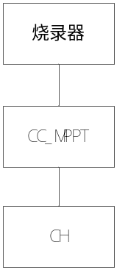
  - 上位机与CC_MPPT通讯，获取设备树。
  - 设备树数据：CC_MPPT设备树/1个子设备+CH设备树/0个子设备。例：
设备/组件 | 字段 | 字节长度 | 说明
CC_MPPT | 通讯地址 | 1 | CC_MPPT的通讯地址
CC_MPPT | 设备段标识 | 3 | 见附录1
CC_MPPT | 程序版本 | 10 | 当前设备程序ID
CC_MPPT | 子设备数量 | 1 | 则子设备有CH，子设备数为1
CH | 通讯地址 | 1 | CC_MPPT的通讯地址
CH | 设备段标识 | 3 | 见附录1
CH | 程序版本 | 10 | 当前设备程序ID
CH | 子设备数量 | 1 | 子设备数为0

- RS485总线更新（有监控中心，同一条总线）
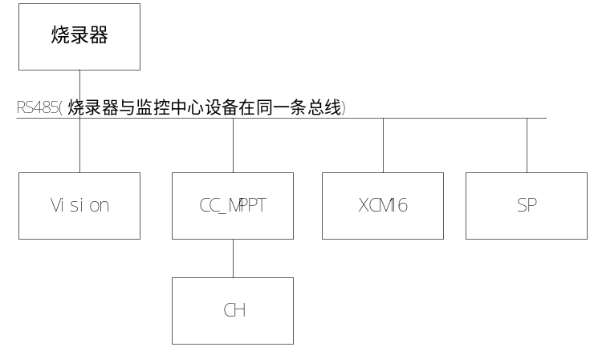
  - 上位机与监控中心(Vision)通讯，获取设备树。
  - 设备树数据：监控中心(Vision)设备树/0个子设备+CC_MPPT设备树/1个子设备+CH设备树/0个子设备+XCM16设备树/0个子设备+SP设备树/0个子设备。例：
设备/组件 | 字段 | 字节长度 | 说明
Vision | 通讯地址 | 1 | Vision的通讯地址
Vision | 设备段标识 | 3 | 见附录1
Vision | 程序版本 | 10 | 当前设备程序ID
Vision | 子设备数量 | 1 | 子设备数为0
CC_MPPT | 通讯地址 | 1 | CC_MPPT的通讯地址
CC_MPPT | 设备段标识 | 3 | 见附录1
CC_MPPT | 程序版本 | 10 | 当前设备程序ID
CC_MPPT | 子设备数量 | 1 | 则子设备有CH，子设备数为1。
CH | 通讯地址 | 1 | CC_MPPT的通讯地址
CH | 设备段标识 | 3 | 见附录1
CH | 程序版本 | 10 | 当前设备程序ID
CH | 子设备数量 | 1 | 子设备数为0
XCM16 | 通讯地址 | 1 | XCM16的通讯地址
XCM16 | 设备段标识 | 3 | 见附录1
XCM16 | 程序版本 | 10 | 当前设备程序ID
XCM16 | 子设备数量 | 1 | 子设备数为0
SP | 通讯地址 | 1 | SP的通讯地址
SP | 设备段标识 | 3 | 见附录1
SP | 程序版本 | 10 | 当前设备程序ID
SP | 子设备数量 | 1 | 子设备数为0

- 总线更新（有监控中心，不同总线）
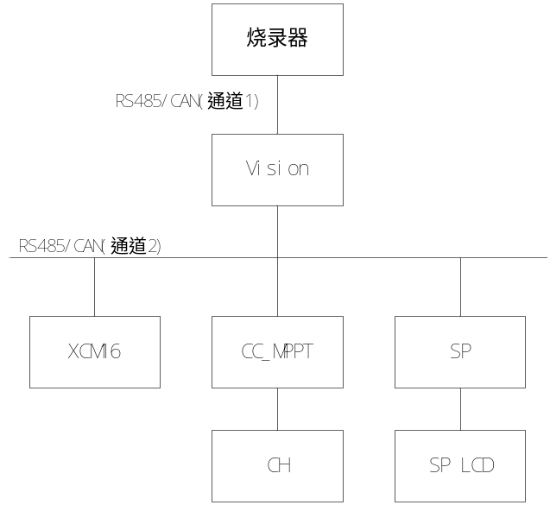
  - 上位机监控中心(Vision)通讯，获取设备树。
  - 设备树数据：监控中心(Vision)设备树/3个子设备+XCM16设备树/0个子设备+CC_MPPT设备树/1个子设备+CH设备树/0个子设备+SP设备树/1个子设备+SP LCD设备树/0个子设备。例：
设备/组件 | 字段 | 字节长度 | 说明
Vision | 通讯地址 | 1 | Vision的通讯地址
Vision | 设备段标识 | 3 | 见附录1
Vision | 程序版本 | 10 | 当前设备程序ID
Vision | 子设备数量 | 1 | 则子设备有XCM16、CC_MPPT、SP，子设备数为3
XCM16 | 通讯地址 | 1 | XCM16的通讯地址
XCM16 | 设备段标识 | 3 | 见附录1
XCM16 | 程序版本 | 10 | 当前设备程序ID
XCM16 | 子设备数量 | 1 | 子设备数为0
CC_MPPT | 通讯地址 | 1 | CC_MPPT的通讯地址
CC_MPPT | 设备段标识 | 3 | 见附录1
CC_MPPT | 程序版本 | 10 | 当前设备程序ID
CC_MPPT | 子设备数量 | 1 | 则子设备有CH，子设备数为1。
CH | 通讯地址 | 1 | CC_MPPT的通讯地址
CH | 设备段标识 | 3 | 见附录1
CH | 程序版本 | 10 | 当前设备程序ID
CH | 子设备数量 | 1 | 子设备数为0
SP | 通讯地址 | 1 | SP的通讯地址
SP | 设备段标识 | 3 | 见附录1
SP | 程序版本 | 10 | 当前设备程序ID
SP | 子设备数量 | 1 | 则子设备有SP LCD，子设备数为1
SP LCD | 通讯地址 | 1 | SP的通讯地址
SP LCD | 设备段标识 | 3 | 见附录1
SP LCD | 程序版本 | 10 | 当前设备程序ID
SP LCD | 子设备数量 | 1 | 子设备数为0

7.2 软件版本匹配
匹配 | 更新方式 | 上位机 | 各级设备
MCU ID | 普通更新 | - 相同匹配条件有N个设备，①设备标识的设备类型一致，发送N次更新程序；②设备标识的设备类型不一致，需要用户选择更新设备。  2. 获取更新设备路径级数。  3. 获取第1级设备通讯地址。  4. 获取各级设备标识。 | 1. 路径级数>2表示程序是下级设备：①根据下1级设备标识获取通讯地址；②发送下1级设备，路径级数-1，删除本设备标识；  2. 路径级数=1，设备标识是本设备，则更新本设备。
固件ID | 普通更新
Bootloader版本 | 普通更新
MCU ID | 高级更新
固件ID | 高级更新
MCU ID | 强制更新
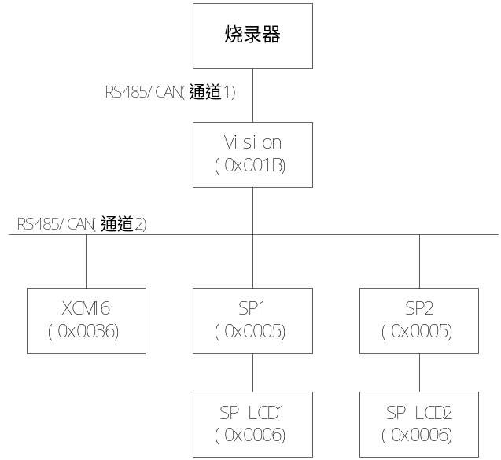
例上图设备：
情况1：监控中心（Vision）、XCM16、 SP1、SP2、SP LCD1、SP LCD2；
设备标识类型：Vision=0x001B、XCM16=0x0036、SP1=0x0005、SP2=0x0005、SP LCD1=0x0006、SP LCD2=0x0006；
Vision获取设备标识(类型+编号)：Vision=0x001B00，XCM16=0x003600，SP1=0x000500，SP2=0x000501，SP LCD1=0x000600，SP LCD2=0x00600；
若要更新设备类型为0x0006，上位机检测有两台设备：
先更新SP LCD1，上位机检测有3级设备路径，上位机获取Vision的通讯地址，上位机发送Vision->03 00 1B 00 00 05 00 00 06 00，Vision获取SP1的通讯地址，Vision发送SP1->02 00 05 00 00 06 00，SP1发送SP LCD1->01 00 06 00；
后更新SP LCD2，上位机检测有3级设备路径，上位机获取Vision的通讯地址，上位机发送Vision->03 00 1B 00 00 05 01 00 06 00，Vision获取SP2的通讯地址，Vision发送SP2->02 00 05 01 00 06 00，SP2发送SP LCD2->01 00 06 00；
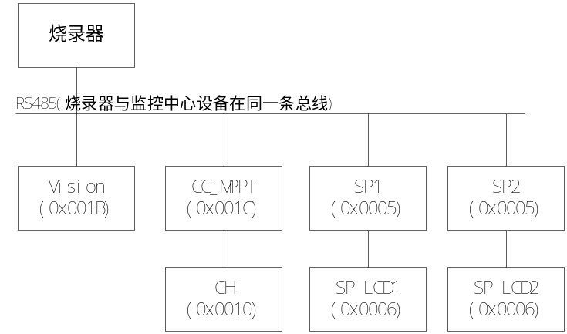
例上图设备：
情况2：监控中心（Vision）、CC_MPPT、CH、SP1、SP2、SP LCD1、SP LCD2；
设备标识类型：Vision=0x001B、CC_MPPT=0x001C、CH=0x0010、SP1=0x0005、SP2=0x0005、SP LCD1=0x0006、SP LCD2=0x0006；
Vision获取设备标识(类型+编号)：Vision=0x001B00，CC_MPPT=0x001C00，CH=0x001000，SP1=0x000500，SP2=0x000501，SP LCD1=0x000600，SP LCD2=0x00600；
若要更新设备类型为0x0006，上位机检测有两台设备：
先更新SP LCD1，上位机检测有2级设备路径，上位机获取SP1的通讯地址，上位机发送SP1->02 00 05 00 00 06 00，SP1发送SP LCD1->01 00 06 00；
后更新SP LCD2，上位机检测有2级设备路径，上位机获取SP2的通讯地址，上位机发送SP2->02 00 05 01 00 06 00，SP2发送SP LCD2->01 00 06 00；

